На 2-й Донской пр-д,, д.7/1 будут установлены знаки 3.27 "Остановка запрещена" совместно с табличкой 8.24 "Работает эвакуатор"
30.11.2021
Уважаемые жители!
В соответствии с решением Окружной комиссии по безопасности дорожного движения при префектуре ЮАО от 25.11.2021 на 2-й Донской пр-д,, д.7/1 будут установлены знаки 3.27 "Остановка запрещена" совместно с табличкой 8.24 "Работает эвакуатор".

Будьте внимательны, паркуйтесь правильно!
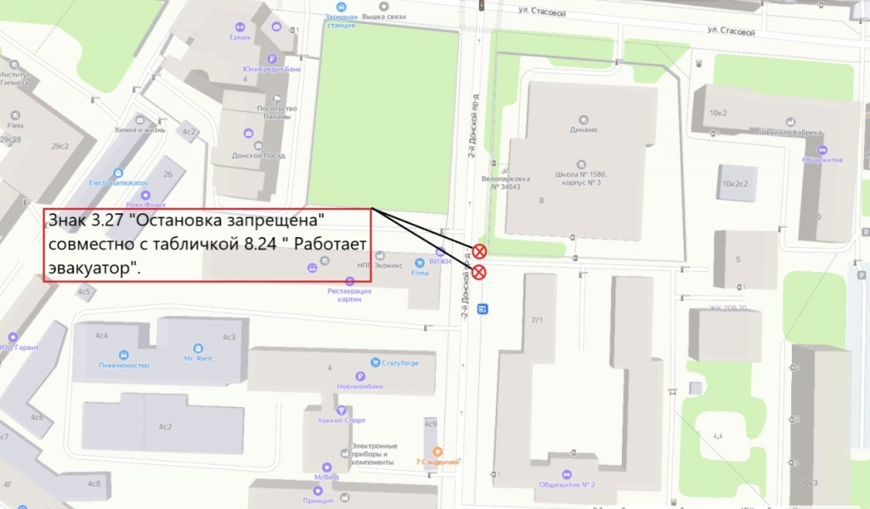

Адрес страницы: http://donskoy.mos.ru/blagoustroistvo/information/detail/10432891.html
Управа Донского района города Москвы

